

Secuencia de Recuperación ante Indisponibilidad de Comunicaciones de Madrid – Barajas

*Plan de Continuidad Tecnológico (PCT)*

|  |  |  |
| --- | --- | --- |
| Nombre del Documento: | Fecha: | Versión: |
| 01. HRE_PCT_Sec_Recuperación ante Indisponibilidad de Comunicaciones de Sede_v3.00.docx | 19/03/2019 | 3.00 |
| Responsable: | Sr. Antonio Saenz | |
| Elaborado por: | FS/SJ - SolCN | |
| Revisado por: | Sr. Javier Sánchez / Sr. Santiago Uriel | |
| Aprobado por: | -- | |
| Ámbito de afectación: | HRE | |

CONTROL DE DOCUMENTACIÓN

LISTA DE DISTRIBUCIÓN

|  |  |
| --- | --- |
| Nombre del destinatario | Ámbito del destinatario |
|  |  |
|  |  |
|  |  |
|  |  |
|  |  |
|  |  |

CONTROL DE CAMBIOS DEL DOCUMENTO

|  |  |  |  |
| --- | --- | --- | --- |
| Ver. | Fecha | Descripción cambios | Páginas afectadas |
| 1.00 | 30-8-17 | Cambios menores y revisión 2017 | Varias |
| 2.00 | 16-8-18 | Revisión 2018 | Varias |
| 3.00 | 19-3-19 | Validación 2019 | Varias |
|  |  |  |  |

ACCIONES PENDIENTES

|  |  |  |
| --- | --- | --- |
| Descripción | Responsable | Fecha objetivo |
|  |  |  |
|  |  |  |
|  |  |  |
|  |  |  |

ÍNDICE

ÍNDICE 3

1 INTRODUCCIÓN 4

1.1 ÁMBITO DE APLICACIÓN 4

1.2 ALCANCE 4

1.3 TIEMPO DE EJECUCIÓN 4

1.4 DOCUMENTOS RELACIONADOS 4

2 DIAGRAMA DE FLUJO 5

3 DESCRIPCIÓN DE LA SECUENCIA 6

4 ROLES Y RESPONSABILIDADES DE LA SECUENCIA 7

5 ACTIVIDADES DE LA SECUENCIA DE RECUPERACIÓN 8

5.1 COMPROBACIÓN DEL ESTADO DE LA ELECTRÓNICA DE RED PROPIA 8

5.2 COMPROBACIÓN DEL ESTADO DE LAS LÍNEAS DE COMUNICACIONES DE TELEFÓNICA 9

INTRODUCCIÓN

Ante una indisponibilidad de comunicaciones de red en cualquiera de las sedes de Haya Real Estate, habría que verificar el estado de las mismas para comprobar el motivo de dicha incidencia y valorar las acciones a poner en marcha.

Una vez se haya determinado la indisponibilidad de las comunicaciones (electrónica de red propia o líneas de comunicaciones del proveedor), se procederá a ejecutar la presente secuencia de recuperación.

Esta Secuencia de Recuperación describe paso a paso como se debe proceder para la comprobación de las comunicaciones, y por tanto, identificar la causa de la incidencia, así como detalla los pasos a seguir.

ÁMBITO DE APLICACIÓN

La presente secuencia afecta toda la red de comunicaciones de las sedes de HRE, y por tanto no permitiría el acceso a los sistemas de información que dan soporte a las funciones críticas identificadas en el Plan de Continuidad de Negocio.

ALCANCE

El alcance del documento queda determinado ante una indisponibilidad de comunicaciones en las sedes mencionadas anteriormente.

TIEMPO DE EJECUCIÓN

| Inicio/Fin/Duración | Descripción |
| --- | --- |
| Inicio | Cuando se comprueba que las comunicaciones no están operativas al exterior de la sede. |
| Fin | Verificación del correcto restablecimiento de las comunicaciones. |
| Duración | 2 horas |

DOCUMENTOS RELACIONADOS

A la hora de realizar esta secuencia, se han tenido en cuenta los siguientes documentos:

| Documentación de Referencia |
| --- |
| No se han identificado. |
|  |
|  |

DIAGRAMA DE FLUJO

El presente Diagrama recoge los pasos /tareas que se ponen en marcha desde que se recibe una incidencia a través de la Sonda PRTG que determina el estado de las líneas de Madrid, hasta que se ha resuelto la incidencia.



DESCRIPCIÓN DE LA SECUENCIA

Pasos a poner en marcha:

Recibimos la incidencia a partir de la Sonda PRTG.

Comprobamos el estado de la Electrónica de Red Propia de HRE.

En caso de que no esté operativa, nos pondremos en contacto con Aiuken, y abriremos una incidencia. Según el SLA, deberá estar solventada en un tiempo inferior a 30 minutos.

En cambio, si la Electrónica está funcionando correctamente, comprobamos el estado de las Líneas de Comunicaciones del Proveedor.

Si no existe conectividad en las líneas, nos pondremos en contacto con Telefónica, y abriremos una incidencia.

Si tanto la electrónica de red como las líneas están operativas, se finalizará la actividad de recuperación.

ROLES Y RESPONSABILIDADES DE LA SECUENCIA

A continuación, especificamos los datos de contacto del Personal Interno y Externo de HRE, ordenados jerárquicamente, que se responsabilizarían de la resolución de la incidencia, en caso de materializarse la contingencia.

|  |  |  |  |  |  |
| --- | --- | --- | --- | --- | --- |
| **Personal Interno** | | | |  | **Desde dónde ejecutar la Secuencia** |
| Departamento | Nombre | Teléfono | Ubicación |  |
| Servicios Operacionales – IT | Benjamín Grau Serra | 659 602 129 | Cardenal Benlloch, 67 |  | Desde cualquier ubicación |
| Servicios Operacionales - IT | Antonio Saenz Segovia | 606 610 162 | Medina de Pomar, 27 |  | Desde cualquier ubicación |
|  |  |  |  |  |  |
| **Personal Externo** | | | |  | **Desde dónde ejecutar la Secuencia** |
| Empresa | Nombre | Teléfono | Ubicación |  |
| Telefónica | Lucía | ¿? | Madrid |  | Desde cualquier ubicación |
| Aiuken | CAU [support@aiuken.com](mailto:support@aiuken.com) | 911 413 219 | Madrid |  | Desde cualquier ubicación |

ACTIVIDADES DE LA SECUENCIA DE RECUPERACIÓN

COMPROBACIÓN DEL ESTADO DE LA ELECTRÓNICA DE RED PROPIA

Una vez hemos recibido la alerta vía Sonda PRTG alojada en una Máquina Virtual en Internet, podremos saber que hay una incidencia de comunicaciones de red.

A continuación, pasaríamos a examinar el estado de la Electrónica de Red de Haya, verificando el correcto funcionamiento de la electrónica (ONTs, Routers, Switches, Firewalls…).

Como se puede ver en la imagen que se muestra a continuación, en el "WatchGuard System Manager", nos mostrará el actual estado de la electrónica de red.

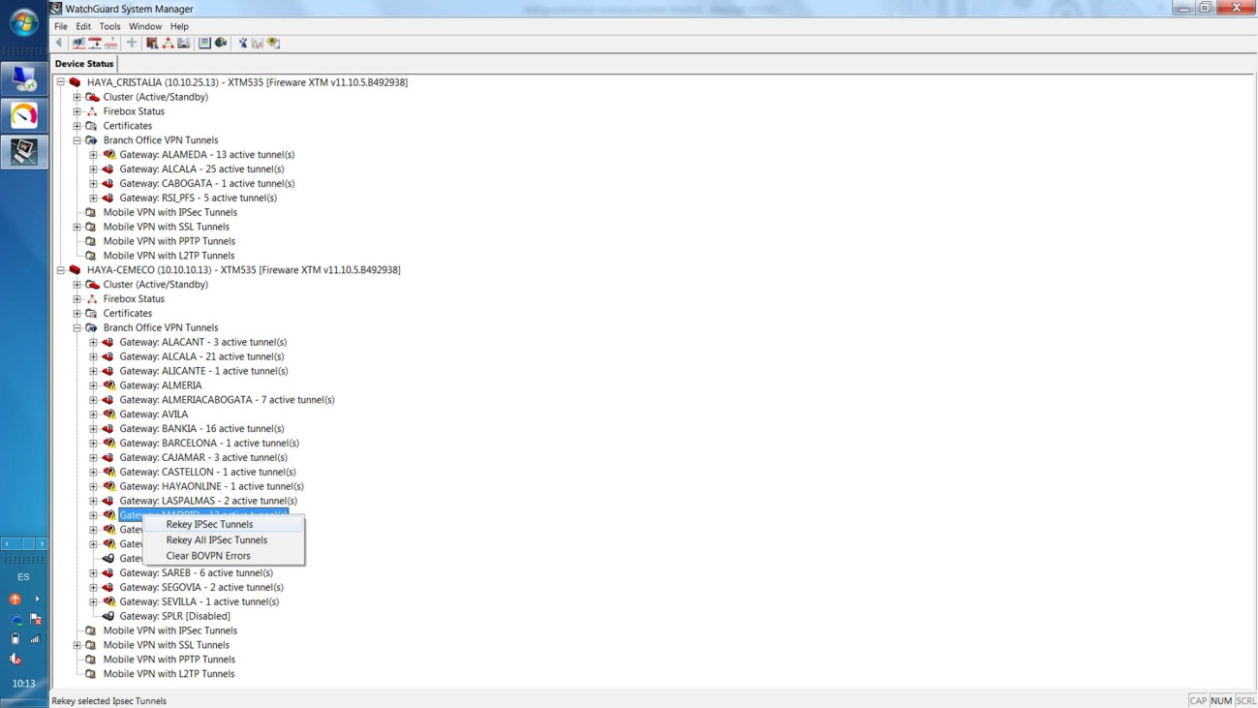

Si no está operativa dicha electrónica, nos ponemos en contacto con el CAU de Aiuken y abrimos una incidencia para especificar el detalle de la causa del fallo. Dadas los acuerdos de nivel de servicio, la incidencia debería estar solucionada en un tiempo inferior a 30 minutos, aunque en condiciones normales, suele estar solventada en menos de 15.

COMPROBACIÓN DEL ESTADO DE LAS LÍNEAS DE COMUNICACIONES DE TELEFÓNICA

Al realizar las comprobaciones en el punto anterior y poder verificar que no es problema de la electrónica de red propia, pasamos a mirar el estado de las líneas de comunicaciones de Telefónica.

A continuación, se muestra la imagen de la "Enterprise Console", dónde podemos observar el estado de las diferentes líneas. Desde este aplicativo podremos comprobar si la conectividad está afectada en la parte de las líneas, mostrándonos un tick en rojo en caso de que exista algún problema. En caso de que estén totalmente operativas, un tick verde nos indicará su correcto funcionamiento.

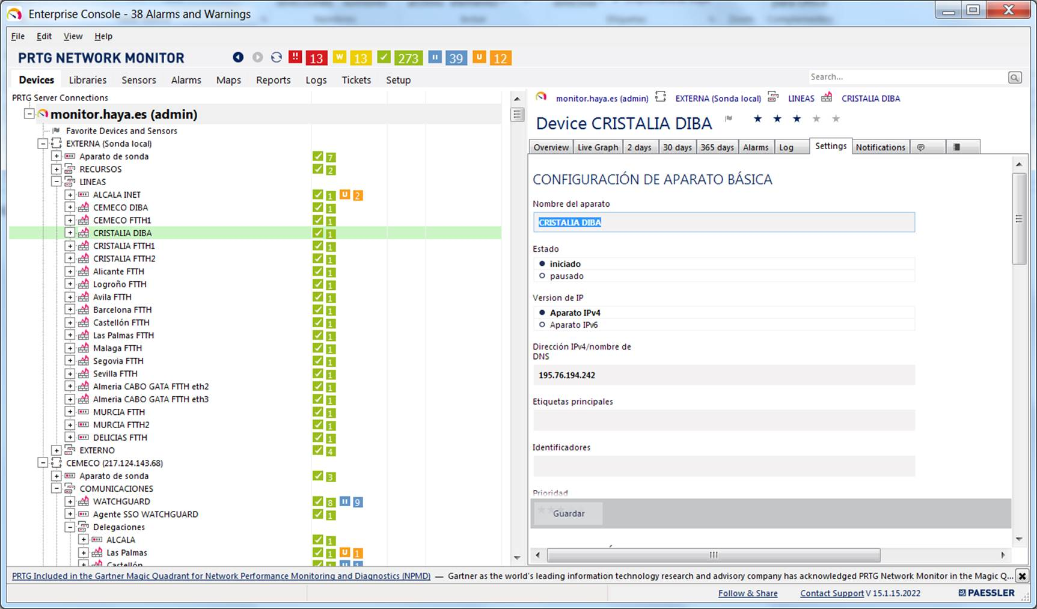

Si la línea no está correcta, nos ponemos en contacto con Telefónica y abrimos una incidencia con el número de administración, para especificar el detalle de la causa del fallo.

